НАВЕСНОЕ ОБОРУДОВАНИЕ ДЛЯ УНИВЕРСАЛЬНЫХ МИНИ-ПОГРУЗЧИКОВ

Бревнозахват БЗ-1,0

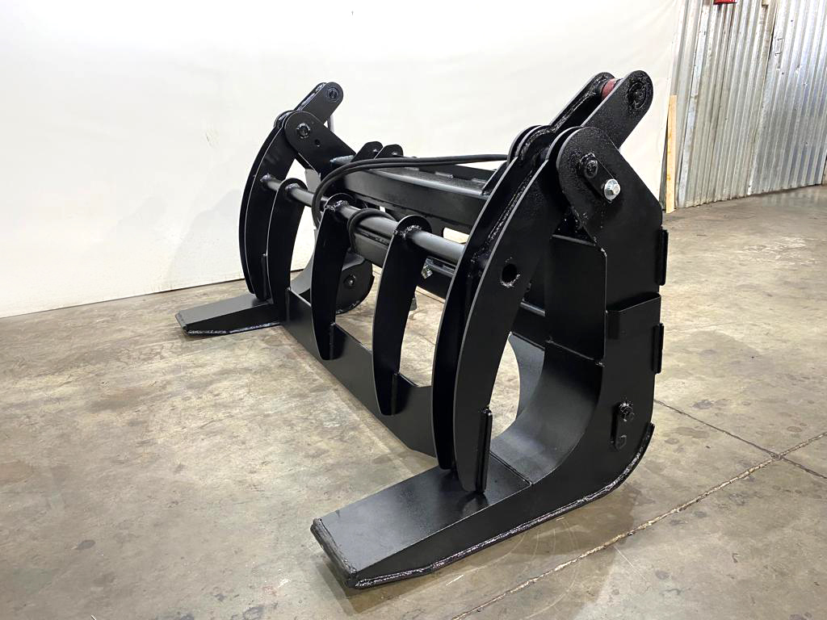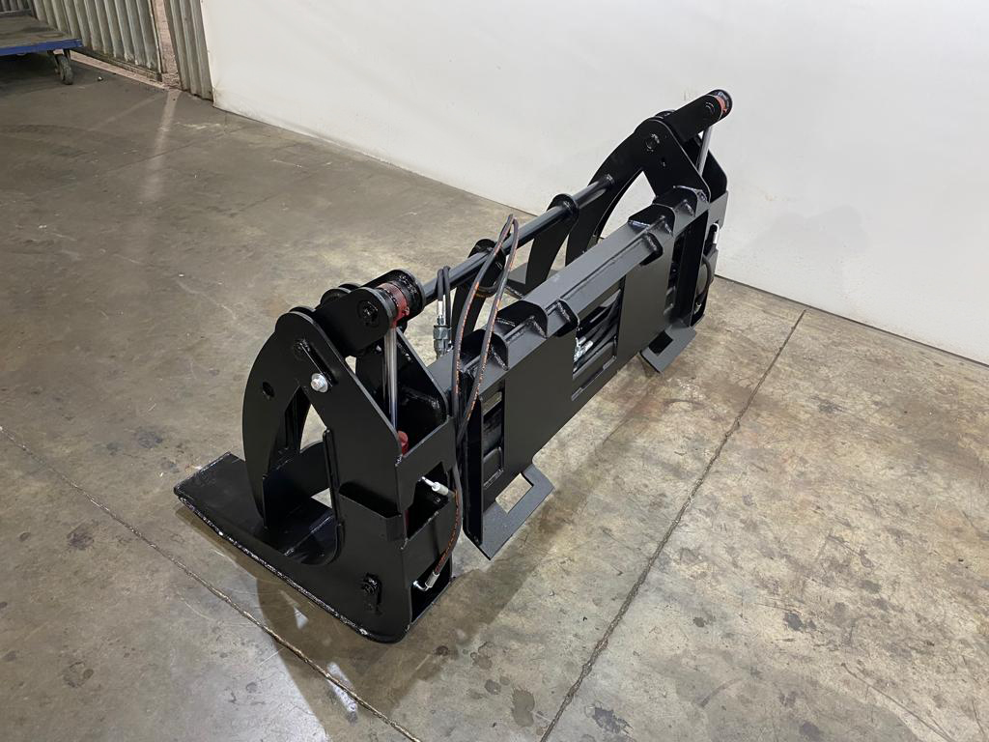

Бревнозахват БЗ-1,0 предназначен для захвата и перемещения бревен, труб и других подобных изделий различного сечения.

Бревнозахват является навесным оборудованием для универсальных мини-погрузчиков и фронтальных мини-погрузчиков грузоподьемностью 1000…1500 кг.

Технические характеристики
Диаметр захватываемых бревен, мм | 150-500
Максимальный угол поворота прижима | 85°
Максимальное давление в гидросистеме, МПа | 20
Габаритные размеры, мм, ±30 мм
длина/ширина/высота/высота с поднятым прижимом | 830/1625/870/955
Масса, кг, ± 20 кг | 260

